**E. Тетраэдр**

ограничение по времени на тест: 2 секунды

ограничение по памяти на тест: 256 мегабайт

ввод: стандартный ввод

вывод: стандартный вывод

Вам задан тетраэдр. Обозначим его вершины буквами *A*, *B*, *C* и *D* соответственно.

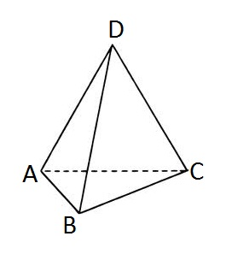

В вершине тетраэдра *D* находится муравей. Муравей очень подвижный и не любит стоять на месте. В каждый момент времени он совершает один шаг от одной вершины к другой по некоторому ребру тетраэдра, оставаться на месте он не может.

От Вас в этой задаче требуется совсем немногое: нужно посчитать каким количеством способов муравей может прийти из исходной вершины *D* в себя ровно за *n* шагов. Другими словами, Вас просят узнать количество различных циклических путей длины *n* из вершины *D* в себя. Поскольку это количество может быть достаточно большим, ответ требуется посчитать по модулю 1000000007 (109 + 7).

**Входные данные**

В первой строке записано единственное целое число *n* (1 ≤ *n* ≤ 107) — требуемая длина циклического пути.

**Выходные данные**

Выведите единственное целое число — искомое количество способов по модулю 1000000007 (109 + 7).

**Примеры**

|  |  |
| --- | --- |
| входные данные | |
| 2 | 4 |
| выходные данные | |
| 3 | 21 |

**Примечание**

Искомые пути в первом примере:

* *D* - *A* - *D*
* *D* - *B* - *D*
* *D* - *C* - *D*